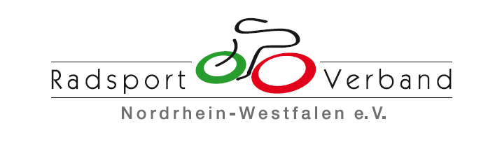

Radsportverband NRW EMAIL:
Sportschule Wedau info@radsportverband-nrw.de
Friedrich-Alfred-Str. 15
47055 Duisburg

ANMELDUNG
Ich melde mich für das folgende kostenlose Mitgliederseminar „Geschäftsstelle on Tour 2016“ an:

am 19.10.2016 um 19 Uhr in Köln / Albert-Richter-Radstadion
Anzahl: Person(en)
Veranstaltungsort: Peter-Günther-Weg 2, 50933 Köln

am 25.10.2016 um 19 Uhr in Westerkappeln /Schulzentrum
Anzahl: Person(en)
Veranstaltungsort: Osnabrücker Str. 27, 49492 Westerkappeln

am 27.10.2016 um 19 Uhr in Duisburg / Sportschule Wedau Anzahl: Person(en)
Veranstaltungsort: Friedrich-Alfred-Str. 15, 47055 Duisburg
Tagungstelefon (01 76) 38 07 13 19

Name, Vorname (Teilnehmer 1):
Name, Vorname (Teilnehmer 2):

Vereinsnummer:

Vereinsname:

Aufgrund der zur Verfügung stehenden Plätze können pro Verein maximal zwei Personen teilnehmen. Wir bitten dazu um ihr Verständnis.

Ort, Datum Unterschrift

